棠外附小六年级第四周
数 学 试 题
班级 姓名 得分
一、细心填写
1、 1.02吨=（ ）吨（ ）千克 3600平方米=（ ）公顷
6.45小时=（ ）小时（ ）分 2时45分=（ ）时
2、一个直径10米的水池周围修一条宽1米的路，路的面积是（ ）。
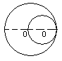
3、如右图，大圆的半径等于小圆的直径，那么大圆面积
是小圆面积的( )倍，大圆周长是小圆的( )倍。
4、把一个圆剪成若干个扇形拼成近似长方形，周长比原来增加了8厘米，圆的面积是（ ）平方厘米
5、圆的半径增加3厘米，周长增加（ ）厘米。
6、一个半圆周长是10.28米，它的面积是（ ）。
7、一个挂钟的分针长5厘米，从1时到6时这根分针的针尖走过了( )厘米，这根分针扫过的面积是( )平方厘米。
8、圆形水池一周种了40棵树，每两棵树之间的距离是1.57m，这个水池的直径是（ ）米。
二、计算 1、直接写得数：
2π= 2.5π= 3π= 8π= 4π= 9π=
5π= 16π= 8²π= 11²= 1.5²= 0.5²=
2、脱式计算。（能用简便方法的要用简便方法）
$6\text{.}5×\frac{3}{5}+3\text{.}5÷1\frac{2}{3}$ $\frac{4}{9}×$[$\frac{3}{4}$－($\frac{7}{\text{16}}$－$\frac{1}{4}$)] $\frac{6}{\text{11}}$×$\frac{7}{\text{15}}$+$\frac{3}{5}$×$\frac{7}{\text{11}}$

18÷（$\frac{1}{6}$－$\frac{1}{9}$） （$\frac{1}{2}$＋$\frac{1}{8}$—$\frac{1}{6}$）÷$\frac{1}{\text{48}}$ 1999$\frac{1}{3}$+199$\frac{1}{3}$+99$\frac{1}{3}$+9$\frac{1}{3}$

3、解方程
$6+1\frac{1}{2}x=\text{15}$ 1－$\frac{3}{4}x$=0.1 1.6×（5- x）=3.2 $\frac{1}{4}x$+$\frac{3}{4}$=3

三、看图计算。(仔细观察哟)
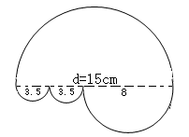
1、求图形的周长

2、已知正方形的边长是8cm，求阴影部分的周长和面积。
8cm

3、计算阴影部分的面积（单位：cm）
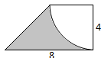

四、解决问题
1、一个圆形水池的直径是8米，绕这个水池走3圈，要走多少米？

2、一根铁丝长6.28米，正好在一个圆形铁圈上绕满5圈，这个线圈的半径是多少米？
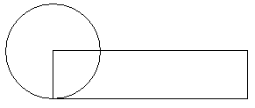

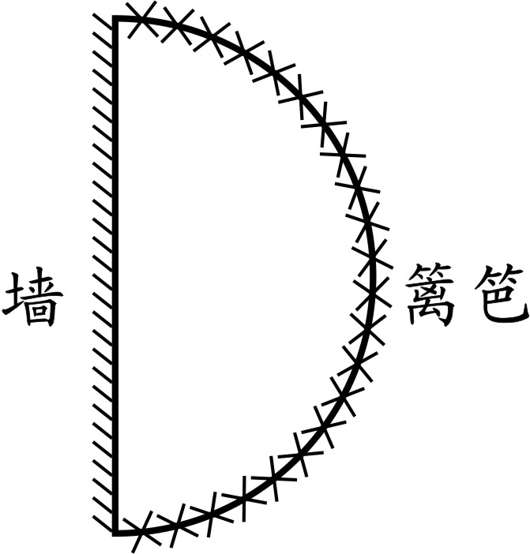
3、如图所示：张大伯靠墙用篱笆围了一块半圆形菜地，篱笆长25.12米，菜地面积多少平方米？

4、一个运动场跑道的形状大小如图。
（1）这个运动场的占地面积是多少？
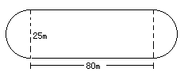

（2）六年级同学每天课间活动绕着这个操场跑两圈，每天跑了多少米？

五、思维拓展
１、求阴影部分的面积
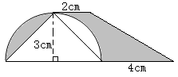

２、如图，圆的面积与长方形面积相等，长方形的长是18.84厘米，则圆的面积是多少平方厘米？

